Harian | : | Nuansa Pos | Kasubaud  Sulteng I
Hari, tanggal | : | Rabu, 09 November 2011
Keterangan | : | Halaman 1 Kolom 1-4; Halaman 7 Kolom 1-2
Entitas | : | Kota Palu

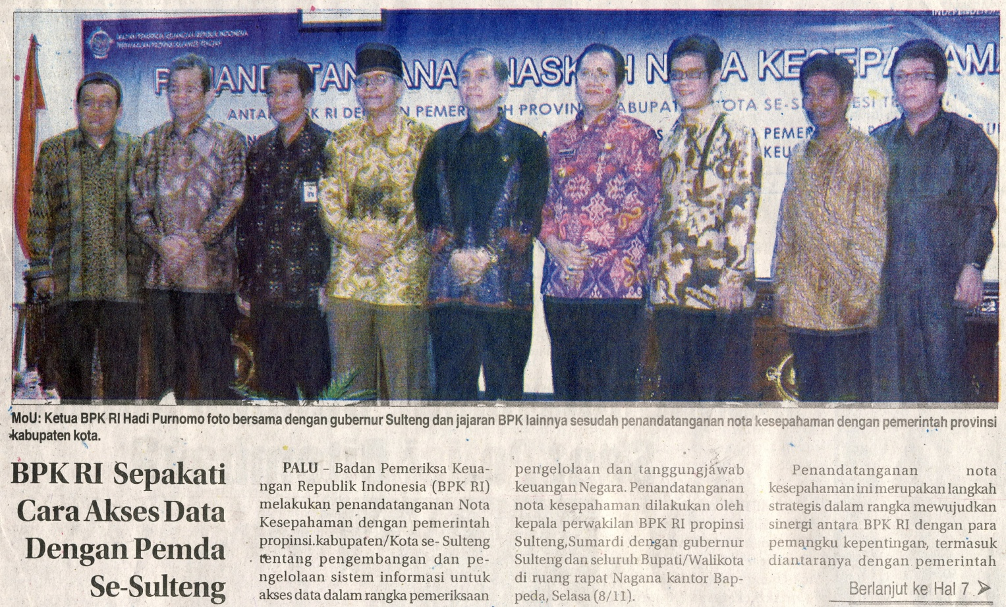

Harian | : | Nuansa Pos | Kasubaud  Sulteng I
Hari, tanggal | : | Rabu, 09 November 2011
Keterangan | : | Halaman 1 Kolom 1-4; Halaman 7 Kolom 1-2
Entitas | : | Kota Palu

